Galette des Rois JDF 21

**Jeunes Dijon Foot 21, organise chaque année, en janvier, pour les catégories U7, U9, U11, U13 et U15 la traditionnelle Galette des Rois. Une vingtaine de galettes frangipane préparé par les dirigeants et les parents des jeunes ont été dégustés après l’entrainement du mercredi. Un véritable moment de convivialité partagé par tous, dirigeants, entraineurs, parents et joueurs.**

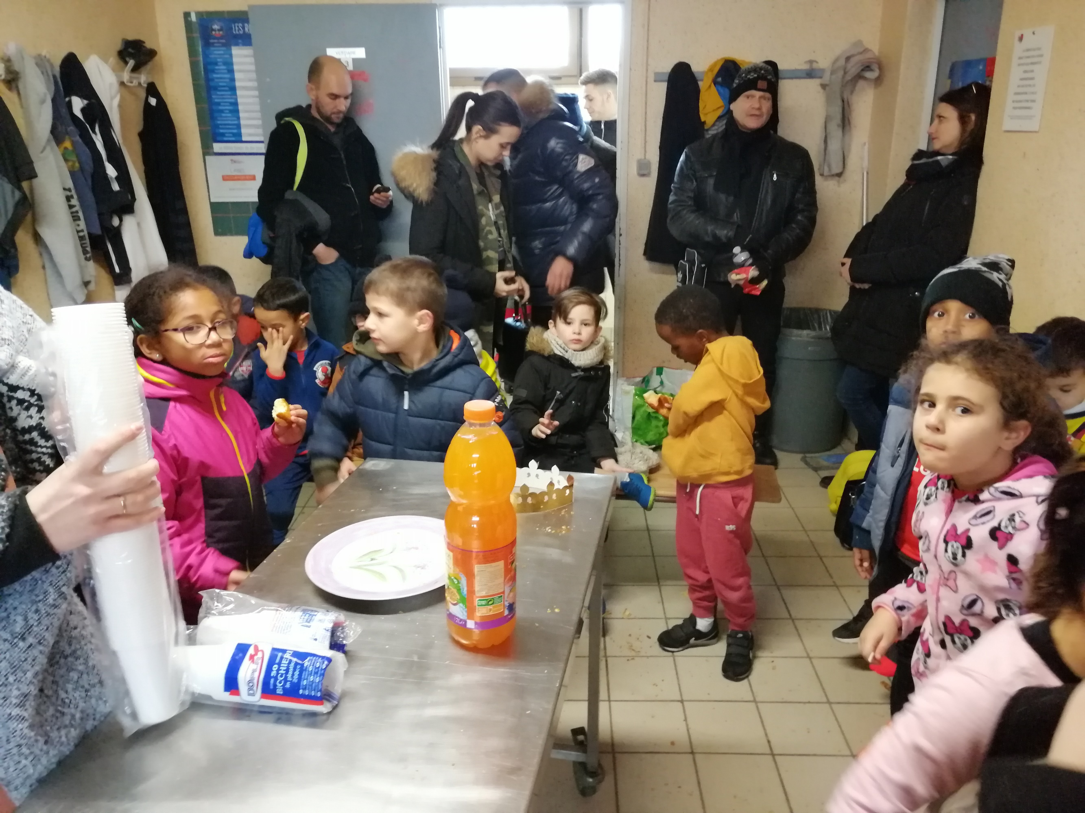 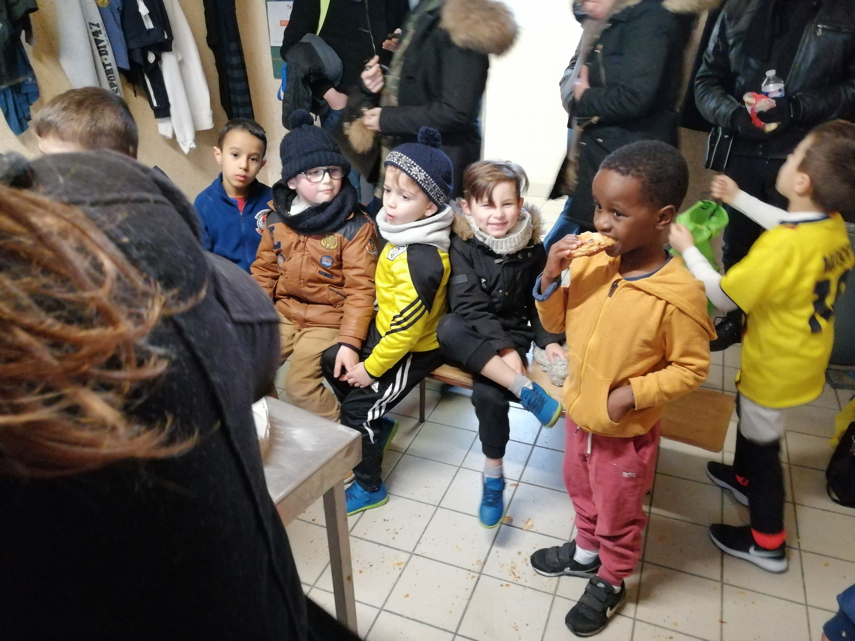

Jeunes Dijon Foot 21

Côte d’Or

Bourgogne Franche Comté

x

